Ответы на задания пишите в этом файле, пересохраните и отправите. Файл назвать: Фамилия. Тема.

Здесь вы должны применять все знания, полученные на предыдущих занятиях. Для подготовки к занятиям пользуйтесь учебниками, практикумами, лекциями, методическими указаниями, электронными ресурсами. Внимательно читайте задания!

Тесты. (один или несколько ответов)
- СИНЕГНОЙНАЯ ПАЛОЧКА
- условно-патогенный микроб
- абсолютный патоген
- представитель резидентной микрофлоры человека
- может входить в состав нормофлоры человека
- особо опасный микроб
2. Серотипирование штаммов P. aeruginosa производят по:
1) Н- антигену
2) М- антигену
3) О- антигену
4) К- антигену
5) не производят
3. ОСОБЕННОСТЬ ПАТОГЕНЕЗА СИНЕГНОЙНЫХ ИНФЕКЦИЙ
1) цикличность развития
2) развитие Т-гиперчувствительности
3) гнойно-воспалительный характер
4) хронический характер
5) дифтеритическое воспаление
4. НЕБЛАГОПРИЯТНЫЙ ПРОГНОЗ СИНЕГНОЙНЫХ ИНФЕКЦИЙ СВЯЗАН С
- высокой стоимостью лечения
- трудностями микробиологической диагностики
- высокой резистентностью к антибиотикам
- развитием в иммуноскомпроментированном организме
- отсутствием средств специфической профилактики
5. ВХОДНЫЕ ВОРОТА ПРИ СИНЕГНОЙНОЙ ИНФЕКЦИИ
1) слизистые оболочки
2) трофические язвы
3) ожоговая поверхность
4) неповрежденная кожа
5) все вышеперечисленное
6. ДЛЯ НЕСПЕЦИФИЧЕСКОЙ ПРОФИЛАКТИКИ СИНЕГНОЙНОЙ ИНФЕКЦИИ В УСЛОВИЯХ ЛПУ ПРОВОДЯТ:
- контроль качества дезинфекции
- контроль качества предстерилизационной очистки
- введение иммуноглобулина
- контроль качества стерилизации
- частые перевязки
7. P. aeruginosa обладает тропизмом к эпителию:
1) железистому
2) мочевого пузыря
3) респираторного тракта
4) конъюнктивы глаз
5) все вышеперечисленное

Теоретическое задание.Выберите задание в соответствии с номером в списке.
На вопросы отвечать своими словами! Внимательно читать задания, ничего не копируя из интернета и не списывая у коллег. Выполнять сразу после текста задания
- Роль P.aeruginosa в развитии внутрибольничных инфекций в настоящее время.
- Меры специфической профилактики синегнойных инфекций на современном этапе. Особенности терапии синегнойных инфекций.
- Факторы вирулентности P. aeruginosa и генетический контроль их образования.
- Особенности экологии, эпидемиологии, патогенеза и иммунитета при заболеваниях, вызываемых P. aeruginosa.
- Определение «внутрибольничная инфекция», синонимы. Основные причины развития внутрибольничных инфекций (ВБИ). Спектр возможных возбудителей ВБИ. Назовите отличительные особенности P. aeruginosa, как возбудителя ВБИ.
- Особенности экологии P. aeruginosa и эпидемиологии вызываемых ею ВБИ.
- Механизмы резистентности P. aeruginosa к антимикробмным химиопрепаратам и пути ее преодоления на современном этапе.
- Назовите меры профилактики развития ВБИ, вызываемых синегнойной палочкой. Обосновать.
- Назовите основные факторы передачи P. aeruginosа в ЛПУ. Меры профилактики распространения ВБИ в условиях стационара. Обосновать.
- Классификация и морфо-биологические особенности синегнойной палочки, как возбудителя ВБИ.
- Биологический смысл феномена «чувство кворума». «Чувство кворума» у P. aeruginosа.
- Материалы и методы микробиологической диагностики синегнойных инфекций. В чем их особенности? Что является критерием этиологической роли P. aeruginosа при исследовании материала из заведомо нестерильных локусов?
- Назовите заболевания, наиболее часто вызываемые P. aeruginosа как возбудителя ВБИ и обоснуйте причину их развития.

Выполните практическое задание в соответствии с методическими указаниями к заданию №16. Ответ оформите в виде протокола.
- Проведите бактериологическое исследование раневого отделяемого от обследуемого с подозрением на синегнойную инфекцию:

1.1. Рост на среде Эндо: Рост на кровяном агаре

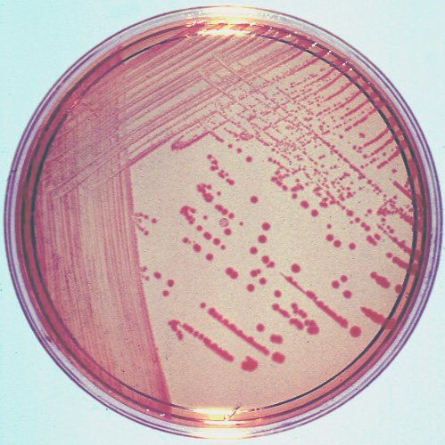
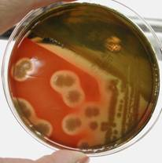
1.2. Рост культуры на среде Клиглера:

Микропрепарат из чистой культуры: 1.3. O/F-тест на среде Хью-Лейфсона
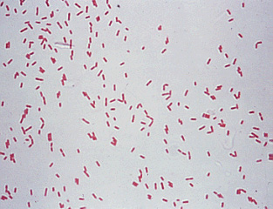
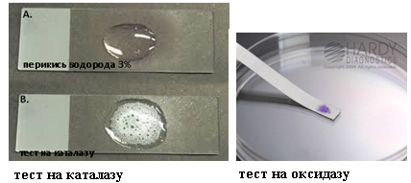 Рост культуры при 42˚С

Заполните бланк-направление и бланк-ответ из бак. лаборатории (антибиотикограмму - из литературного источника ):

НАПРАВЛЕНИЕ №_______
на микробиологическое исследование

«_____»____________________2020 г. ____________час.__________мин.
дата и время взятия материала
В ______________________________________________________лабораторию
Вид исследования ___________________________________________________
Ф. И. О. ____________________________________________Возраст__________________
Отделение ___________________________________________________________________
Диагноз, дата заболевания___________________________________________________
Показания к обследованию: больной, переболевший, реконвалесцент, бактерионоситель, контактный, профобследование (нужное подчеркнуть)
Материал: кровь, мокрота, кал, дуоденальное содержимое, пунктат, спинномозговая жидкость, раневое отделяемое, гной, выпот, секционный материал, мазок (подчеркнуть, вписать) ____________
Должность, фамилия, подпись лица, направляющего материал _____________________________________________________________________________

Медицинская документация
Форма № 239/у
Утв. МЗ СССР 04.10.80 № 1030

РЕЗУЛЬТАТ МИКРОБИОЛОГИЧЕСКОГО ИССЛЕДОВАНИЯ №______

«_____»____________________2020 г.
дата взятия биоматериала
Ф. И. О. ____________________________________________Возраст__________________
Отделение ________________________________________________________________
При исследовании ______________________________________________________________
указать материал и результат

АНТИБИОГРАММА
Ристомицин 1 2 3 Канамицин 1 2 3
Гентамицин 1 2 3 Бензилпенициллин 1 2 3
Доксициклин 1 2 3 Ампициллин 1 2 3
Эритромицин 1 2 3 Карбенициллин 1 2 3
Линкомицин 1 2 3 Ципрофлоксацин 1 2 3
Левомицетин 1 2 3 Оксациллин 1 2 3
Условные обозначения: 1 - культура устойчива; 2 - умеренно устойчива; 3 – чувствительна
«_____»____________________2020 г. Подпись________________________
дата выдачи результата

